التَّارِيخُ: 2024.30.08
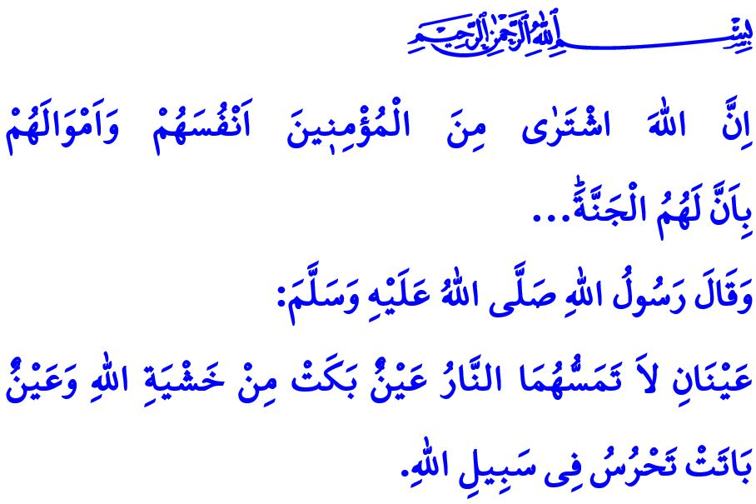
اَلرُّوحُ هِيَ الَّتِي جَعَلَتْنَا عَلَى مَا نَحْنُ عَلَيْهِ، وَهِيَ الَّتِي جَعَلَتْنَا أُمَّةً
أَيُّهَا الْمُسْلِمُونَ الْكِرَامُ!
إِنَّ لِلْوَطَنِ مَعْنًى أَكْبَرَ بِكَثِيرٍ بِالنِّسْبَةِ لَنَا مِنْ مُجَرَّدِ قِطْعَةِ أَرْضٍ. وَطَنُنَا اَلْجَنَّةُ هُوَ إِرْثُ الْأَجْدَادِ. إِنَّهُ أَرْضُ الْعُلَمَاءِ وَالْفُقَهَاءِ. وَهُوَ أَمَانَةُ شُهَدَائِنَا الْأَبْرَارِ وَمُجَاهِدِينَا الْأَبْطَالِ. وَطَنُنَا هُوَ أَرْضُ الْأَمْنِ وَالْأَمَانِ حَيْثُ نَعِيشُ فِيهِ بِحُرِّيَّةٍ. إِنَّهُ وَطَنُنَا الَّذِي تَأْمَنُ فِيهِ رُوحُنَا وَتَتَشَكَّلُ فِيهِ هُوِيَّتُنَا وَتَتَعَمَّقُ فِيهِ جُذُورُنَا. وَطَنُنَا هُوَ رَمْزُ اسْتِقْلَالِنَا. إِنَّهُ الْمَكَانُ الَّذِي نَرْكُضُ فِيهِ مِنْ جَبْهَةٍ إِلَى أُخْرَى حَتَّى لَا تَمْتَدُّ إِلَيْهِ أَيْدِي مَنْ لَا اِسْمَ لَهُ، إِنَّهُ الْمَكَانُ الَّذِي نُضَحِّي فِيهِ بِأَرْوَاحِنَا بِكُلِّ سُرُورٍ. فَإِنَّ حُبَّ الْوَطَنِ غَالٍ جِدّاً حَتَّى أَنَّ نَبِيَّنَا (ص) فِي أَحَدِ أَحَادِيثِهِ يُبَشِّرُ السَّاهِرِينَ عَلَى حِمَايَةِ الْوَطَنِ بِمَا يَلِي:"عَيْنَانِ لَا تَمَسُّهُمَا النَارُ: عَيْنٌ بَكَتْ مِنْ خَشْيَةِ اللَّهِ، وَ عَيْنٌ بَاتَتْ تَحْرُسُ فِي سَبِيلِ اللَّهِ".
أَيُّهَا الْمُؤْمِنُونَ الْأَعِزَّاءُ!
إِنَّ حُبَّنَا لِوَطَنِنَا نُعَبِّرُ عَنْهُ فِي نَشِيدِنَا الْوَطَنِيِّ كَمَا يَلِي:
من منا لهذا الوطنِ الجنةِ لا يقدمُ نفسا ؟
تفيضُ الأرضُ بالشهداءِ لو لمستَها لمسا !
بروحي وحبي وملكي للهِ طبتُ نفسا،
إلا الوطنَ لا أستطيعُ دونَه العيشَ أنسا
نَعَمْ، لَقَدْ اعْتَبَرْنَا كَأُمَّةٍ أَنَّ الدِّفَاعَ عَنِ الْوَطَنِ وَاجِبٌ مُقَدَّسٌ عَلَيْنَا، وَتَمَسَّكْنَا بِكُلِّ إِخْلَاصٍ بِقَوْلِ رَبِّنَا سُبْحَانَهُ وَتَعَالَى:"وَلَا تَهِنُوا وَلَا تَحْزَنُوا وَأَنْتُمُ الْأَعْلَوْنَ إِنْ كُنْتُمْ مُؤْمِنِينَ". فَلَمْ نَفْقِدِ الْأَمَلَ فِي مُوَاجَهَةِ الصِّعَابِ، وَرَغْمَ كُلِّ أَنْوَاعِ الْمُسْتَحِيلَاتِ، حَارَبْنَا ضِدَّ أَعْتَى الْجُيُوشِ بِمَا اسْتَمْدَدْنَاهُ مِنْ إِيمَانِنَا، وَبِمَا اسْتَمْدَدْنَاهُ مِنْ قُوَّةِ الْوَحْدَةِ وَالتَّضَامُنِ، وَصَمَدْنَا بِأَجْسَادِنَا أَمَامَ كُلِّ أَنْوَاعِ الْغَارَاتِ الْمُخْزِيَةِ، وَصُنَّا شَرَفَنَا وَكَرَامَتَنَا، وَدَافَعْنَا عَنِ اسْتِقْلَالِنَا وَمُسْتَقْبَلِنَا وَالْحَمْدُلِلَّهِ.
أَيُّهَا الْمُسْلِمُونَ الْأَفَاضِلُ!
إِنَّ الرُّوحَ الَّتِي تَقُودُنَا مِنْ نَصْرٍ إِلَى نَصْرٍ هِيَ إِيمَانُنَا الصَّادِقُ بِدِينِنَا الْإِسْلَامِيِّ الْحَنِيفِ. وَأَسَاسُ هَذِهِ الرُّوحِ هُوَ إِخْلَاصُنَا لِلَّهِ تَعَالَى، وَحُبُّنَا لِنَبِيِّنَا الْحَبِيبِ صَلَّى اللَّهُ عَلَيْهِ وَسَلَّمَ، وَالْقِيَامُ بِأَعْمَالِنَا الصَّالِحَةِ، وَالتَّحَلِّي بِالْأَخْلَاقِ الْحَسَنَةِ. وَعِنْدَمَا اعْتَنَقْنَا هَذِهِ الرُّوحَ، أَقَمْنَا حَضَارَاتٍ فَتَحَتْ عُصُورًا وَأَغْلَقَتْ عُصُورًا، وَجَلَبْنَا الْخَيْرَ وَالسَّلَامَ وَالطُّمَأْنِينَةَ إِلَى كُلِّ بِقَاعِ الْأَرْضِ. وَحِينَ امْتَثَلْنَا قَوْلَهُ تَعَالَى: "إِنَّ اللَّهَ اشْتَرَى مِنَ الْمُؤْمِنِينَ أَنْفُسَهُمْ وَأَمْوَالَهُمْ بِأَنَّ لَهُمُ الْجَنَّةَ ... " رَكَضْنَا إِلَى الشَّهَادَةِ وَالْجِهَادِ فِي سَبِيلِ الدِّينِ وَالْوَطَنِ وَالْعِرْضِ، رَكَضْنَا إِلَى الْجَنَّةِ دُونَ أَنْ نَلْتَفِتَ إِلَى الْوَرَاءِ حَتَّى يَصْدَحَ الْأَذَانُ الَّذِي هُوَ أَسَاسُ الدِّينِ بِالشَّهَادَةِ فِي أَرْجَاءِ الْوَطَنِ. فَلَمَّا نَقَلْنَا هَذِهِ الرُّوحَ إِلَى كُلِّ جَانِبٍ مِنْ جَوَانِبِ حَيَاتِنَا حَافَظْنَا عَلَى عَقِيدَتِنَا وَثَقَافَتِنَا، وَسَعَيْنَا إِلَى الْقِيَامِ بِوَاجِبِ الْأَمْرِ بِالْمَعْرُوفِ وَالنَّهْيِ عَنِ الْمُنْكَرِ فِي الْعَالَمِ وَلَوْ كَلَّفْنَا ذَلِكَ أَرْوَاحَنَا، وَأَصْبَحْنَا قُدْوَةً وَقُوَّادًا لِلْبَشَرِيَّةِ جَمْعَاءَ فِي الْعِلْمِ وَالْمَعْرِفَةِ وَالثَّقَافَةِ وَالْفَنِّ.
أَيُّهَا الْمُسْلِمُونَ الْأَعِزَّاءُ!
إِنَّ وَاجِبَنَا الْيَوْمَ هُوَ أَنْ نُحَافِظَ عَلَى هَذِهِ الرُّوحِ الَّتِي جَعَلَتْنَا مَا نَحْنُ عَلَيْهِ وَجَعَلَتْنَا أُمَّةً، وَأَنْ نَحْمِلَ الْقِيَمَ الَّتِي يَأْمُرُ بِهَا الْإِسْلَامُ وَالَّتِي نَقَلَهَا نَبِيُّنَا صَلَّى اللَّهُ عَلَيْهِ وَسَلَّمَ فِي حَيَاتِهِ إِلَى أَبْنَائِنَا وَشَبَابِنَا. وَ أَنْ نَحْمِيَ ذِكْرَى أَسْلَافِنَا الْعَزِيزَةِ وَالْقِيَمَ السَّامِيَةَ الَّتِي ضَحَّى شُهَدَاؤَنَا بِأَرْوَاحِهِمْ مِنْ أَجْلِهَا وَ الْوَفَاءِ بِمَسْؤُولِيَّاتِنَا مِنْ أَجْلِ سَلَامَةِ دَوْلَتِنَا وَبَقَاءِ وَطَنِنَا وَخَلَاصِ أُمَّتِنَا، وَ أَنْ نَكُونَ يَقَظِينَ ضِدَّ مَنْ يُرِيدُ أَنْ يَزْرَعَ بُذُورَ الْفِتْنَةِ وَالْفَسَادِ بَيْنَنَا، وَأَلَّا نُفْرِّطَ فِي أُخُوَّتِنَا.
وَبِهَذِهِ الْمُنَاسَبَةِ، مِنْ بَدْرٍ إِلَى مَلَاذَكَرْتْ، وَمِنْ جَنَاقْ قَلْعَةَ إِلَى مَعْرَكَةِ الْقَائِدِ الْعَامِّ فِي٣٠ أُغُسْطُسَ، وَمِنْ ١٥ تَمُّوزَ إِلَى يَوْمِنَا هَذَا، أُحْيِي بِالرَّحْمَةِ وَالِامْتِنَانِ وَالشُّكْرِ شُهَدَاءَنَا الْأَبْرَارَ الَّذِينَ ضَحَّوْا بِأَرْوَاحِهِمْ مِنْ أَجْلِ وَطَنٍ نَعِيشُ فِيهِ أَحْرَاراً، وَقُدَامَى مُحَارِبِينَا الْأَبْطَالِ الَّذِينَ قَضَوْا نَحْبَهُمْ، وَرِجَالَ دَوْلَتِنَا.
وَأَخْتِمُ خُطْبَتِي بِالْبَيْتِ التَّالِي مِنْ نَشِيدِنَا الْوَطَنِيِّ الَّذِي يُبَشِّرُ بِالْإسْتِقْلَالِ الأَبَدِيِّ لِأُمَّتِنَا الْحَبِيبَةِ:
والحريةُ مِنْ حقِّ رايتي الحُرّةِ لا جدالْ
ومن حقِّ أمتي التي تعبدُ الحقَّ الاستقلالْ

التِّرْمِذِيُّ، كِتَابُ فَضَائِلِ الْجِهَاد،12.
سُورَةُ آلِ عِمْرَان، 3/139.
سُورَةُ التَّوْبَةِ، 9/111. الْمُدِيرِيَّةُ العَامَّةُ لِلْخَدَمَاتِ الدِّينِيَّةِ

